

Guidebook Admin Aplikasi WARTOS
Panduan pengelolaan akun, mutu data, dan operasional aplikasi pemantauan berita BPS Kabupaten Karawang
BPS Kabupaten Karawang
Tanggal penyusunan: 20 Agustus 2026

Daftar Isi
Daftar Isi 2
1. Latar Belakang dan Peran Admin 3
2. Tanggung Jawab Utama Admin 3
3. Akses Awal Admin 3
4. Membuat Akun Pengguna Baru 3
5. Membaca Daftar Pengguna 4
6. Membuat Kode Autentikasi Reset Password 4
Karakteristik kode reset 4
Langkah penggunaan 4
7. Menghapus Pengguna 5
8. Membaca Rekap Masukan Pengguna 5
9. Operasional Scraping 5
10. Audit Gerbang Relevansi 6
Tab yang tersedia 6
Alur kerja yang disarankan 6
Aksi yang tersedia 6
Mengelola prompt gerbang relevansi 7
11. Pengaturan LLM 7
12. Praktik Keamanan yang Disarankan 7
13. Dukungan Admin terhadap Pengguna 8
14. Penutup 8

1. Latar Belakang dan Peran Admin
Admin memegang peran penting agar WARTOS dapat dipakai dengan tertib, aman, dan berkelanjutan. Kalau pengguna biasa berfokus pada pencarian berita dan analisis, admin bertanggung jawab memastikan akses pengguna berjalan baik, akun terkelola aman, kualitas data terjaga, dan operasional dasar aplikasi tetap lancar.
Di BPS Kabupaten Karawang, peran ini terasa langsung karena aplikasi mendukung pekerjaan yang berkaitan dengan pembacaan fenomena ekonomi, kemiskinan, dan ketenagakerjaan. Cakupan tugas admin sekarang juga lebih luas dibanding versi awal aplikasi, karena admin ikut menjaga mutu penyaringan berita dan mengawasi pemakaian layanan AI.

2. Tanggung Jawab Utama Admin
- Membuat akun pengguna baru sesuai kebutuhan kerja.
- Mendistribusikan password sementara secara aman.
- Membantu pengguna yang lupa akses melalui kode autentikasi reset password.
- Menghapus akun yang sudah tidak digunakan atau tidak lagi berwenang.
- Membaca rekap masukan pengguna dan menindaklanjuti keluhan yang berulang.
- Menjalankan scraping manual bila operasional memerlukannya.
- Melakukan audit gerbang relevansi agar penyaringan berita tetap akurat.
- Mengatur provider LLM dan memantau pemakaian tokennya.

3. Akses Awal Admin
Admin masuk memakai akun dengan role admin. Setelah login, sidebar akan menampilkan menu tambahan yang tidak terlihat oleh pengguna biasa.
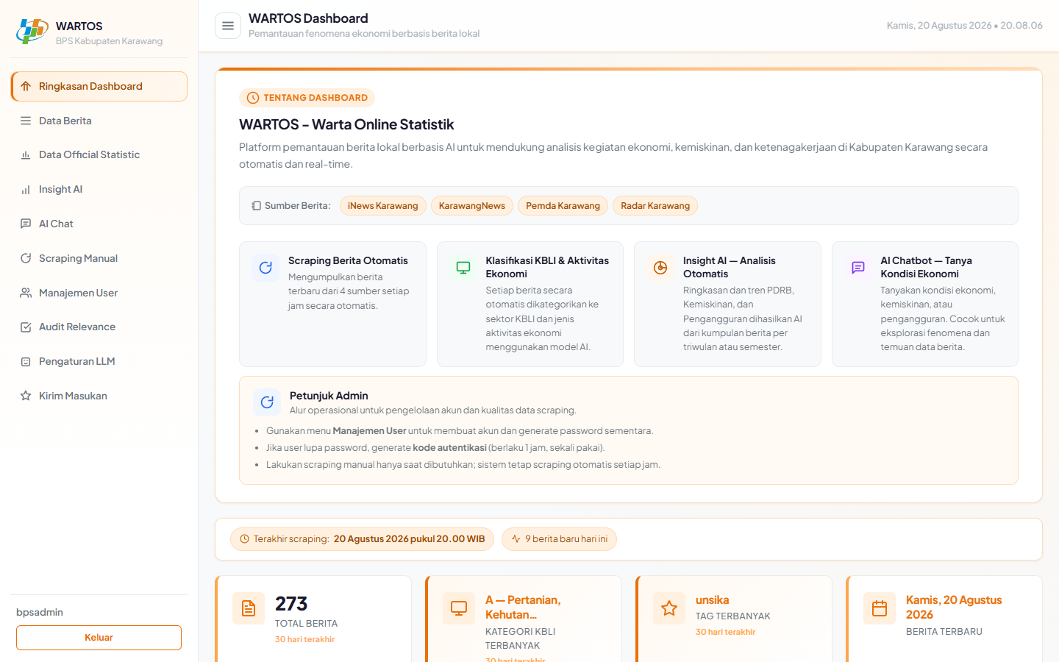
- Scraping Manual, untuk menjalankan pengambilan berita di luar jadwal.
- Manajemen User, untuk mengelola akun dan membaca rekap masukan.
- Audit Relevance, untuk memeriksa dan memperbaiki mutu gerbang relevansi.
- Pengaturan LLM, untuk memilih provider AI dan memantau pemakaiannya.
Alur yang disarankan: login, pastikan identitas akun yang tampil sudah benar, lalu masuk ke menu sesuai kebutuhan. Kembali ke dashboard bila Anda perlu memantau kondisi berita, insight, dan status scraping.

4. Membuat Akun Pengguna Baru
Pembuatan akun dilakukan langsung dari halaman Manajemen User. Beberapa username bisa dimasukkan sekaligus, jadi distribusi akun untuk satu tim tidak perlu dilakukan satu per satu.
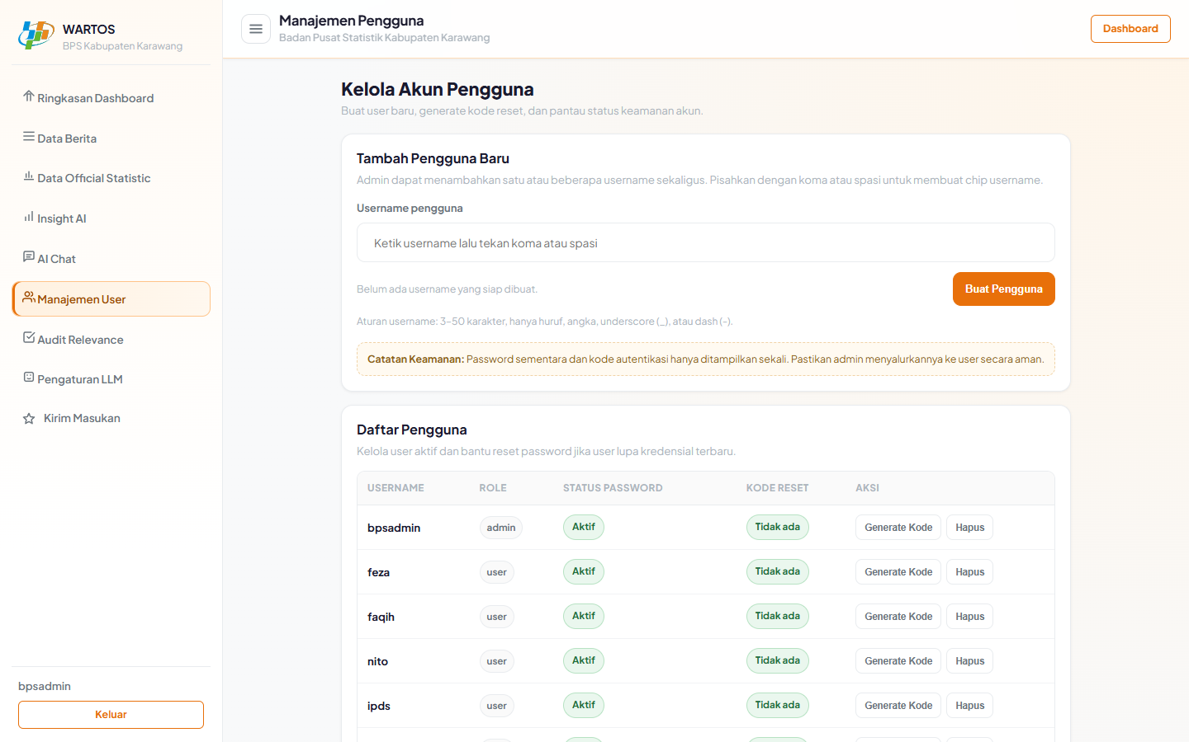
- Masuk ke halaman Manajemen User.
- Ketik username pada kolom yang tersedia. Untuk membuat beberapa akun sekaligus, tekan koma atau spasi setelah tiap username.
- Klik tombol Buat Pengguna.
- Sistem menampilkan password sementara untuk tiap akun. Gunakan tombol Salin Semua agar tidak ada yang tertinggal.
- Kirimkan kredensial kepada pengguna melalui jalur yang aman.
Password sementara hanya ditampilkan satu kali. Setelah jendela ditutup, password tersebut tidak bisa dilihat lagi dan Anda perlu membuat kode reset bila kredensialnya hilang.
Pengguna baru akan diminta mengganti password saat pertama kali login. Mekanisme ini menjaga keamanan akses tanpa membuat admin harus menyusun password permanen secara manual.

5. Membaca Daftar Pengguna
Daftar pengguna bukan sekadar daftar nama, melainkan alat kontrol untuk melihat status akun dan kebutuhan tindak lanjut.
- Username, untuk memastikan akun terdaftar atas nama yang benar.
- Role, untuk membedakan admin dan pengguna biasa.
- Status password, untuk mengetahui apakah pengguna masih memakai password sementara atau sudah menggantinya.
- Kode reset, untuk melihat apakah ada kode autentikasi yang masih aktif.
- Aksi, untuk membuat kode reset atau menghapus akun.

6. Membuat Kode Autentikasi Reset Password
Kalau pengguna lupa password, admin tidak perlu menyusun password baru secara manual. Sistem menyediakan kode autentikasi yang bisa diberikan kepada pengguna. Cara ini lebih aman dan lebih rapi dari sisi administrasi akses.

Karakteristik kode reset
- Kode dibuat khusus untuk satu pengguna.
- Kode berlaku selama satu jam.
- Kode hanya dapat dipakai satu kali.
- Saat kode baru dibuat, kode lama otomatis tidak berlaku lagi.

Langkah penggunaan
- Cari nama pengguna pada tabel daftar user.
- Pilih aksi untuk membuat kode autentikasi reset password.
- Catat kode beserta masa berlakunya.
- Sampaikan kode kepada pengguna melalui jalur yang aman.
- Minta pengguna segera menyelesaikan reset sebelum masa berlakunya habis.

7. Menghapus Pengguna
Penghapusan akun dilakukan ketika pengguna sudah tidak memerlukan akses atau ketika akun harus ditutup karena alasan pengelolaan internal. Tindakan ini perlu dilakukan dengan hati hati karena menyangkut kontrol akses aplikasi.
- Pastikan akun yang akan dihapus memang tidak lagi diperlukan.
- Lakukan konfirmasi internal bila akun tersebut sebelumnya dipakai untuk pekerjaan aktif.
- Hindari penghapusan terburu buru tanpa memastikan dampaknya pada pekerjaan tim.
- Sistem mencegah admin menghapus akunnya sendiri.

8. Membaca Rekap Masukan Pengguna
Di bagian bawah halaman Manajemen User tersedia rekap Masukan Pengguna. Isinya penilaian bintang, kategori, dan komentar yang dikirim pengguna, baik lewat tombol di sidebar maupun lewat tawaran otomatis yang muncul setelah mereka cukup aktif memakai aplikasi.
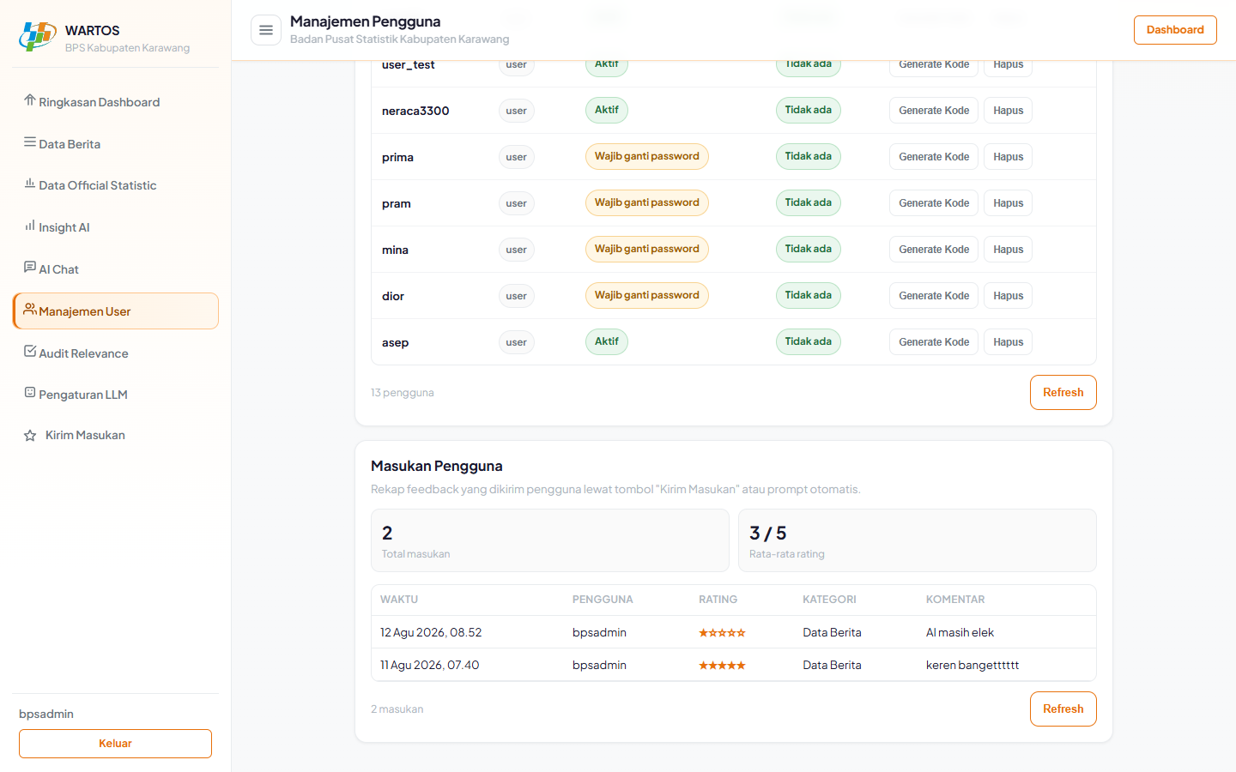
- Perhatikan kategori yang paling sering dikeluhkan. Pola berulang biasanya menandakan masalah nyata, bukan preferensi perorangan.
- Keluhan soal klasifikasi yang meleset sebaiknya ditindaklanjuti lewat menu Audit Relevance.
- Keluhan soal jawaban AI yang tidak nyambung bisa jadi petunjuk bahwa data berita pada periode itu memang tipis.
- Gunakan tombol Refresh untuk memuat masukan terbaru sebelum rapat atau pelaporan.

9. Operasional Scraping
Sistem menjalankan scraping secara terjadwal, jadi dalam kondisi normal admin tidak perlu melakukan apa apa. Scraping manual tersedia untuk situasi tertentu, misalnya ketika tim butuh pembaruan data segera atau ketika Anda ingin memastikan pengambilan berita sudah pulih setelah ada kendala.
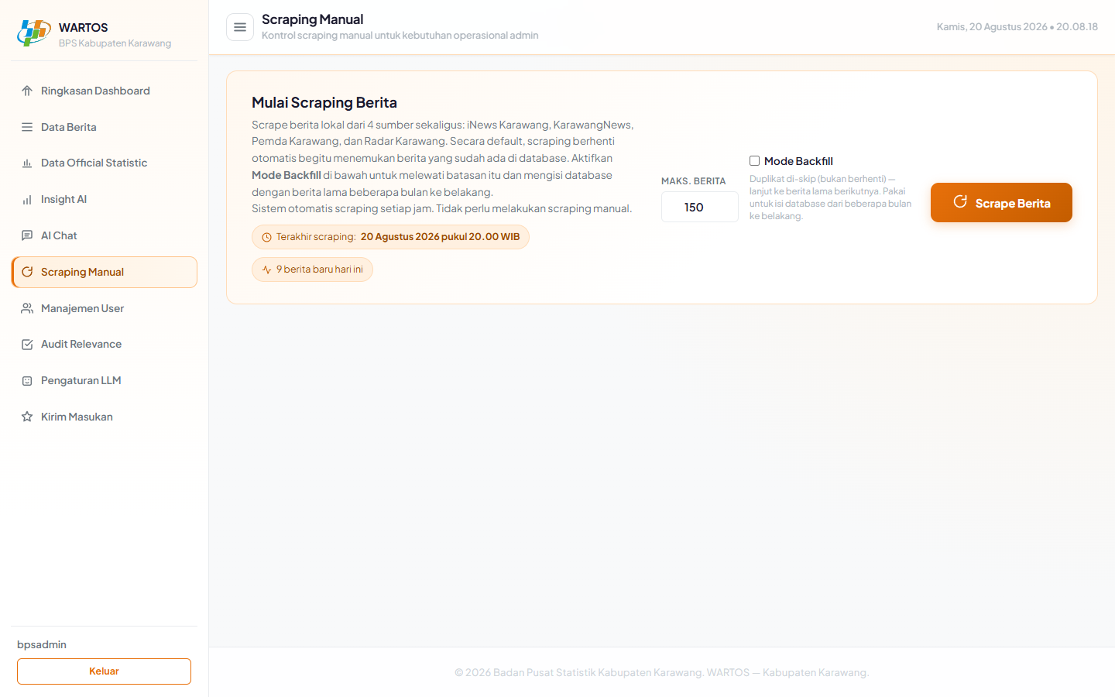
- Atur jumlah maksimum berita bila Anda hanya ingin mengambil sebagian.
- Gunakan mode backfill bila tujuannya melengkapi data lama, bukan mengambil berita terbaru.
- Pantau progres tiap sumber berita selama proses berjalan.
- Periksa jumlah berita baru yang masuk setelah proses selesai.
Gunakan scraping manual hanya bila ada kebutuhan operasional yang jelas. Menjalankannya berulang tanpa alasan hanya menambah beban pemrosesan dan biaya AI, karena tiap berita baru ikut melewati penyaringan dan klasifikasi.

10. Audit Gerbang Relevansi
Menu Audit Relevance adalah tugas admin yang paling menentukan kualitas aplikasi dalam jangka panjang. Setiap berita hasil scraping lebih dulu melewati gerbang relevansi. Model memberi skor 0 sampai 100 berdasarkan empat kriteria, yaitu angka ekonomi konkret, entitas usaha yang teridentifikasi, dampak pada produksi, distribusi, atau konsumsi, dan skala dampaknya. Berita dengan skor minimal 50 dinyatakan relevan dan lanjut ke klasifikasi KBLI, aktivitas, serta PDRB.
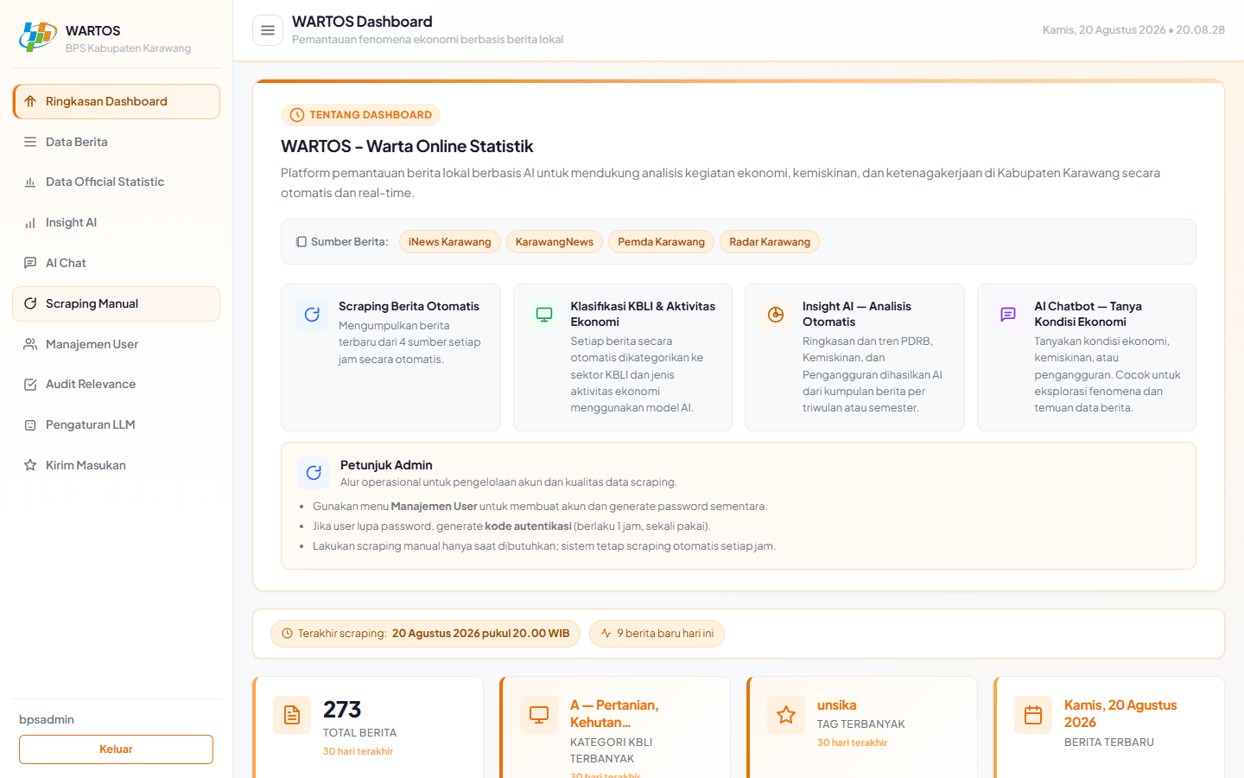
Gerbang ini bisa salah ke dua arah. Berita ekonomi asli bisa ikut terbuang tanpa ketahuan, atau berita yang tidak relevan lolos dan menghabiskan biaya klasifikasi. Tanpa label manusia, tidak ada yang tahu mana yang sedang terjadi. Label yang Anda berikan di halaman ini menjadi kebenaran acuan untuk mengukur dan memperbaiki gerbang tersebut.

Tab yang tersedia
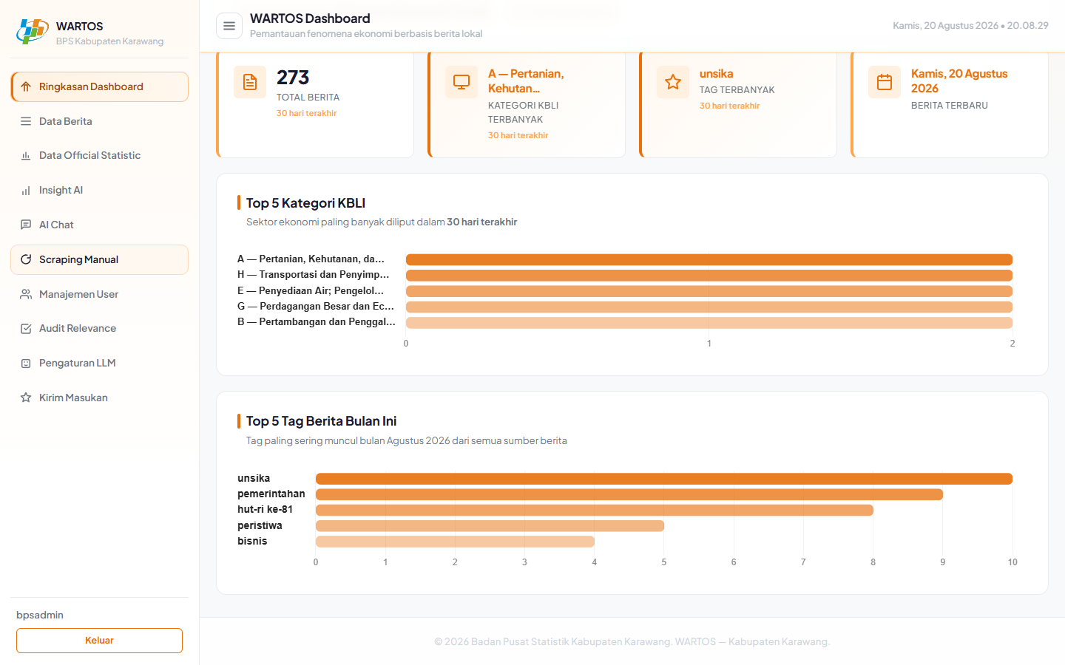
- Prioritas, berisi kasus paling meragukan. Melabeli antrean ini memberi perbaikan paling cepat.
- Sampel Audit, berisi berita acak. Hanya sampel inilah yang memberi estimasi akurasi yang jujur.
- Gagal Diklasifikasi, berisi berita yang tersangkut dan perlu dibereskan agar tidak menggantung.
- Berlabel, untuk meninjau kembali label yang sudah diberikan.
- Beda Pendapat, berisi berita yang penilaian mesin dan manusianya berbeda.
- Semua, untuk penelusuran bebas.

Alur kerja yang disarankan
- Labeli antrean Prioritas secara rutin, walau hanya beberapa berita tiap kali membuka aplikasi.
- Sesekali tarik Sampel Audit dan labeli seluruhnya sampai habis, jangan sebagian.
- Bereskan tab Gagal Diklasifikasi agar tidak ada berita yang menggantung.
- Perhatikan kartu metrik di bagian atas untuk melihat perkembangan akurasi gerbang.
Label yang hanya diambil dari antrean Prioritas bersifat bias, karena kasus meragukan tidak mewakili keseluruhan berita. Angka Precision dan Recall akan terlihat lebih buruk dari kenyataan. Hanya Sampel Audit yang memberi estimasi tidak bias.

Aksi yang tersedia
- Label per berita, relevan atau tidak relevan, dengan catatan bila diperlukan.
- Label massal untuk beberapa berita sekaligus.
- Klasifikasi ulang, baik satuan maupun massal, untuk berita yang labelnya sudah dikoreksi.
- Batalkan label terakhir bila Anda salah pencet.
- Pintasan keyboard untuk mempercepat pelabelan. Tekan tanda tanya untuk melihat daftar lengkapnya.

Mengelola prompt gerbang relevansi
Kalau label sudah cukup banyak, rubrik penilaian gerbang bisa diperbaiki lewat tombol Kelola Prompt. Prosesnya sengaja dibuat tiga tahap supaya tidak ada perubahan yang langsung aktif tanpa diuji.
- Draft, sistem menyusun usulan prompt baru berdasarkan label yang sudah terkumpul.
- Dry-run, draft diuji ke berita yang sudah berlabel untuk melihat apakah hasilnya membaik.
- Aktifkan, prompt baru dipakai hanya bila skor pengujiannya memang lebih baik. Aktivasi butuh konfirmasi ketik ulang.
Bila ternyata hasilnya tidak sesuai harapan, prompt bisa dikembalikan ke versi sebelumnya lewat rollback. Tersedia juga Export Few-Shot bila Anda ingin mengolah contoh berlabel di luar aplikasi.

11. Pengaturan LLM
Menu Pengaturan LLM mengatur provider AI yang dipakai gerbang relevansi, klasifikasi KBLI, aktivitas, dan PDRB, AI Chat, Insight AI, serta penyusun draft prompt. Tersedia pilihan DeepSeek dan Gemini. Khusus embedding, sistem tetap memakai Gemini karena DeepSeek tidak menyediakan layanan embedding.
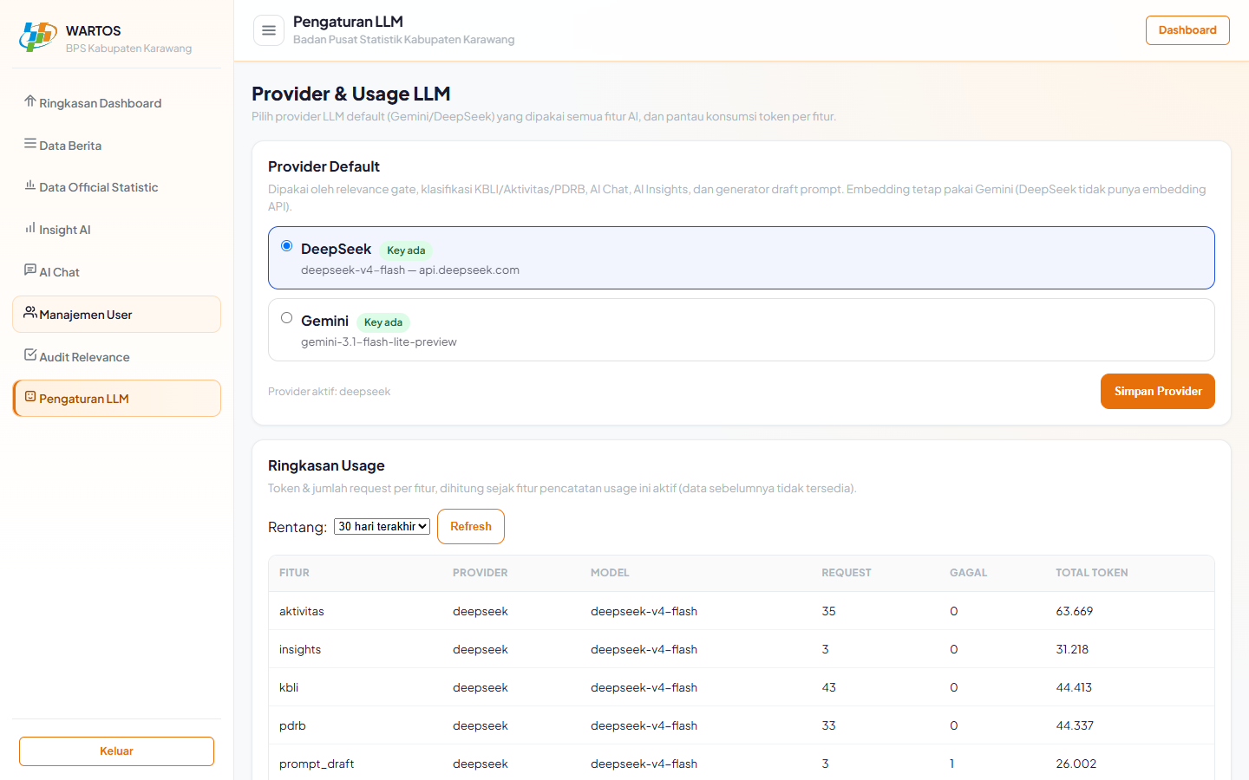
- Periksa lebih dulu penanda ketersediaan API key tiap provider sebelum menyimpan pilihan. Provider tanpa key aktif akan membuat fitur AI gagal.
- Setelah mengganti provider, coba jalankan AI Chat atau muat ulang Insight untuk memastikan semuanya masih normal.
- Ringkasan Usage menampilkan jumlah request, request gagal, dan total token per fitur. Rentangnya bisa dipilih 7, 30, atau 90 hari terakhir.
- Perhatikan kolom Gagal. Angka yang tiba tiba melonjak biasanya menandakan kuota habis atau ada gangguan pada sisi provider.
Pencatatan usage dimulai sejak fitur ini aktif, jadi data sebelum periode itu memang tidak tersedia.

12. Praktik Keamanan yang Disarankan
Karena admin mengelola akses seluruh pengguna, disiplin keamanan tidak bisa ditawar. Tujuannya bukan mempersulit pekerjaan, melainkan menjaga agar aplikasi tetap aman dan bisa dipercaya.
- Jangan mengirim password sementara atau kode reset lewat media terbuka yang mudah diteruskan tanpa kontrol.
- Minta pengguna segera mengganti password setelah menerima akses awal.
- Jangan membagikan akun admin kepada lebih dari satu orang.
- Periksa daftar pengguna secara berkala untuk memastikan tidak ada akun tidak relevan yang masih aktif.
- Jaga kerahasiaan API key dan jangan membagikannya di luar pengelola aplikasi.
- Gunakan pembuatan akun dan reset password seperlunya, lalu catat kebutuhan administrasinya bila unit kerja memerlukan.

13. Dukungan Admin terhadap Pengguna
Admin tidak hanya menjaga akses, tetapi juga membantu pengguna memahami alur kerja aplikasi. Bantuan sederhana dari admin sering menentukan apakah aplikasi benar benar terpakai dalam pekerjaan sehari hari.
- Pastikan pengguna tahu bahwa berita dapat disaring berdasarkan KBLI, aktivitas ekonomi, dan PDRB pengeluaran.
- Jelaskan bahwa tampilan awal Data Berita memakai status Relevan, sehingga berita yang tersaring gerbang tidak langsung terlihat.
- Arahkan pengguna memakai Insight AI sebagai ringkasan awal, lalu menelusuri berita detail bila perlu.
- Ingatkan bahwa AI Chat sifatnya membantu, jadi jawabannya tetap perlu dibaca kritis dan diperiksa sitasinya.
- Dorong pengguna memperbaiki klasifikasi berita yang kurang sesuai dan mengirim masukan bila menemukan kejanggalan.

14. Penutup
Peran admin di WARTOS terlihat sederhana di permukaan, tetapi dampaknya besar bagi kelancaran pemakaian aplikasi oleh seluruh tim. Pengelolaan akun yang rapi, audit relevansi yang rutin, pengawasan pemakaian AI, dan dukungan operasional yang tepat akan membuat aplikasi ini lebih stabil sekaligus lebih bermanfaat untuk pekerjaan statistik di BPS Kabupaten Karawang.
Dengan pengelolaan admin yang baik, pengguna bisa fokus pada inti pekerjaannya, yaitu memahami fenomena ekonomi dan sosial lewat kombinasi berita, klasifikasi, dan statistik resmi yang tersedia di aplikasi.

